天域蓝湾社区开展“铸牢中华民族共同体意识”主题学习活动

为铸牢中华民族共同体意识，深刻理解“四个与共”“五个认同”的内涵，进一步促进民族团结进步，增强党员铸牢中华民族共同体意识的理论自觉和行动自觉以及带动社区党员切实把思想和行动统一到全会精神上。7月18日，天域蓝湾社区开展主题学习活动。
会上，丁雪书记为大家深入解读民族团结的重要意义。从历史长河中各民族携手共进、共同发展的故事，到新时代各民族在祖国建设中发挥的重要作用，用生动的案例，让社区干部们明白民族团结是国家繁荣昌盛、社会和谐稳定的基石。
下一步，天域蓝湾社区将充分发挥党建引领作用，将铸牢中华民族共同体意识贯穿于各项工作中，加强党的理论和路线方针教育，有形有感有效推进铸牢中华民族共同体意识，使各民族像石榴籽一样紧紧拥抱在一起，进一步积极打造“互嵌式”民族团结进步和谐家园。

天域蓝湾社区
2025年7月18日
影像资料：
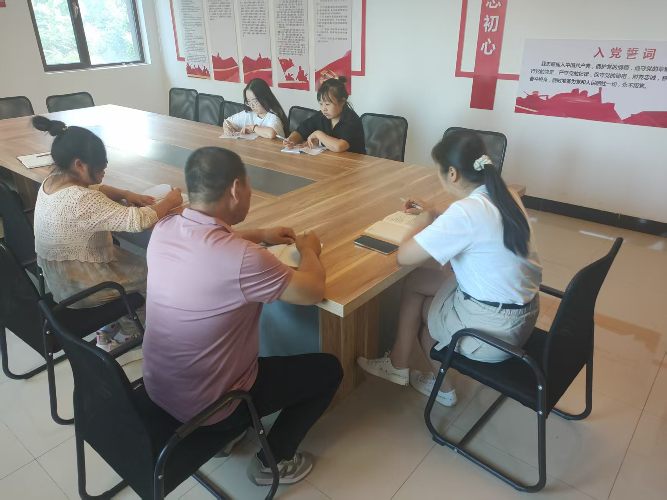图一：2025年7月18日，天域蓝湾社区组织开展了以“铸牢中华民族共同体意识”为主题的学习。
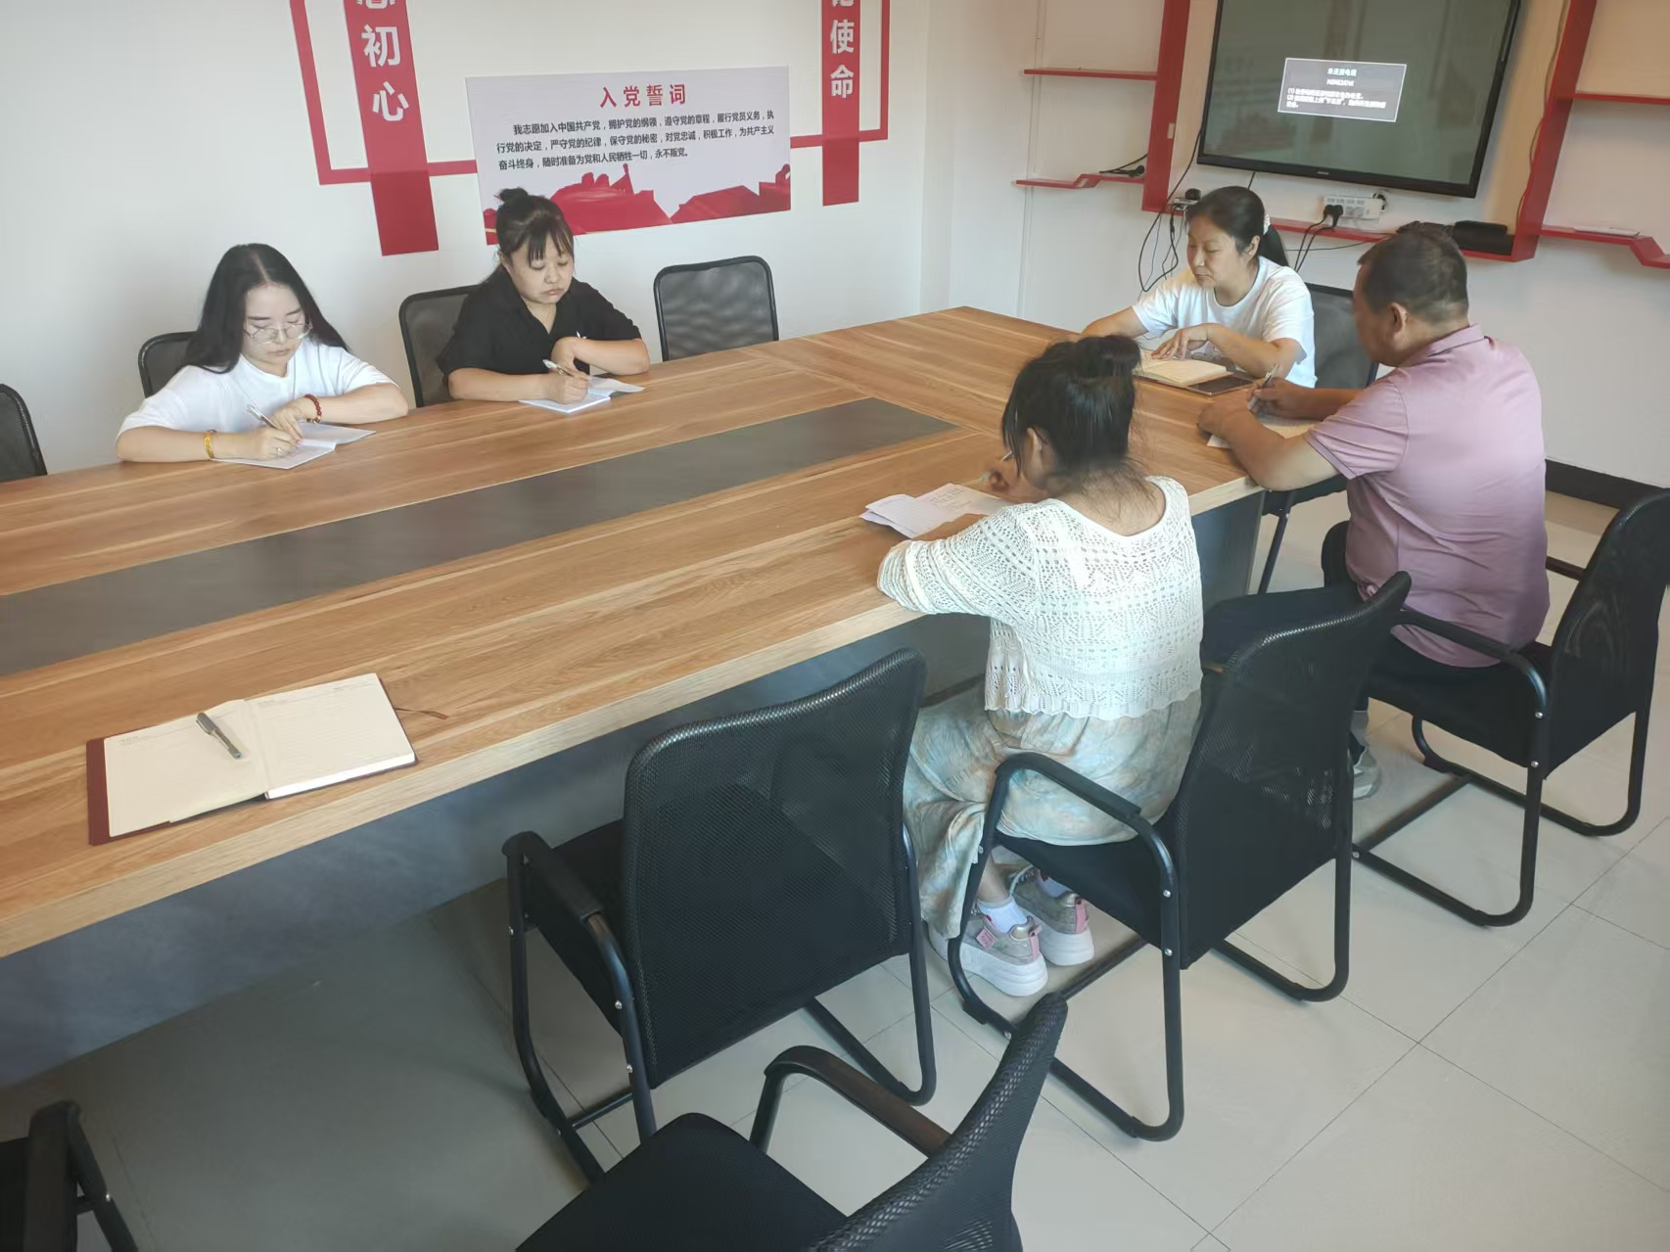图二：2025年7月18日，天域蓝湾社区组织开展了以“铸牢中华民族共同体意识”为主题的学习。

